QUY ĐỊNH TRÌNH BÀY LVTN &TLTN

1. Quy định về tập thuyết minh LVTN & TLTN

Luận văn tốt nghiệp (LVTN) và Tiểu luận tốt nghiệp (TLTN) phải được trình bày ngắn gọn, rõ ràng, mạch lạc, sạch sẽ, không vết tẩy xoá, không có sai sót về chính tả và tuân thủ theo các quy định sau:

1.1. Quy định về khổ giấy của tập thuyết minh

LVTN và TLTN phải được trình bày trên khổ giấy A4 (210 mm x 297 mm).

1.2. Quy định về kiểu chữ (font), cỡ chữ (size) và căn lề

- Toàn bộ nội dung tập thuyết minh phải được soạn thảo bằng vi tính với kiểu chữ (font) "Times New Roman" của chương trình Microsoft Word với cỡ chữ (size) là 13, màu chữ là thuần đen.
- File thuyết minh phải được lưu dưới phiên bản Word.
- Nội dung thuyết minh được bố trí cách lề trái 3,5 cm, lề phải là 2 cm, lề trên và lề dưới là 3 cm.
- Khoảng cách giãn dòng (Line spacing): 1,2.
- Khoảng cách giữa các đoạn (Spacing): before: 0 pt, after: 0 pt.
- Thụt dòng đầu tiên (First line): 1,27 cm. Các dòng sau đó (Hanging): 0 cm.
- Đối với dữ liệu trong bảng biểu:
+ Dòng single.
+ Khoảng cách giữa các đoạn (Spacing): before: 2 pt, after: 2 pt.
+ Chọn Table properties -> Cell -> Vertical alignment -> Center
Ví dụ:
Bảng 1.1. Thông số của thiết bị
Thiết bị | Công suất (kW) | Dòng điện (A)
Inverter | 3 | 15
Solar panel | 0,37 | 10

1.3. Quy định cách trình bày bìa tập thuyết minh

Bìa của tập thuyết minh được trình bày bằng giấy trắng hoặc giấy màu và cứng, bên ngoài có bọc nhựa trong và phải trình bày theo mẫu (Phụ lục 1).
1.4. Quy định về trình tự bên trong tập thuyết minh

Phần nội dung của tập thuyết minh được đánh máy trên một mặt giấy với thứ tự sau:
- Trang bìa (theo mẫu);
- Trang lót bìa (giống trang bìa);
- Phiếu đề nghị đề tài tốt nghiệp của sinh viên (theo mẫu);
- Chấp thuận của hội đồng (theo mẫu);
- Nhận xét và đánh giá của cán bộ hướng dẫn (theo mẫu);
- Nhận xét và đánh giá của cán bộ chấm phản biện 1 (theo mẫu);
- Nhận xét và đánh giá của cán bộ chấm phản biện 2 (theo mẫu);
- Lời cám ơn;
- Lời nói đầu;
- Mục lục (theo số thứ tự, tiêu đề và trang số);
- Mục lục hình (theo số thứ tự, tên hình và trang số);
- Mục lục bảng (theo số thứ tự, tên bảng biểu và trang số);
- Danh mục chữ viết tắt (nếu chữ viết tắt được lập lại nhiều lần, theo thứ tự ABC, ưu tiên cho chữ in);
- Danh mục ký hiệu (theo thứ tự ABC, ưu tiên cho chữ in);
- Phần thuyết minh (bắt đầu từ phần này phải đánh số trang theo chữ số la tinh, nội dung trình bày khoảng từ 50 đến 100 trang): bao gồm các chương nội dung và chương kết luận và kiến nghị;
- Tài liệu tham khảo;
- Phụ lục.

1.5. Quy định về cách trình bày các tiểu mục trong tập thuyết minh

- Các tiểu mục của tập thuyết minh được trình bày và đánh số thành nhóm chữ số, nhiều nhất gồm bốn chữ số với số thứ nhất chỉ số chương (ví dụ: 4.1.2.1 là chỉ tiểu mục 1, nhóm tiểu mục 2, mục 1 của chương 4). Các tiểu mục nhỏ tiếp theo nếu có là chữ a., b., c., … Nên hạn chế việc sử dụng các dấu trang trí ở đầu câu.
- Mỗi nhóm tiểu mục phải có ít nhất 2 tiểu mục, có nghĩa là không thể có tiểu mục 2.1.1 mà không có tiểu mục 2.1.2 tiếp theo (Xem Phụ lục 2).

1.6. Quy định về cách đánh số trang, phần đầu (Header) và phần cuối (Footer) của trang giấy

- Đánh số trang:
+ Phần mục lục: đánh số trang theo chữ số La mã thường (ví dụ: i, ii, iii, iv...).
+ Phần thuyết minh, Tài liệu tham khảo, Phụ lục: đánh số trang theo chữ số la tinh (Ví dụ: 1, 2, 3, 4...).
+ Số trang được bố trí ở lề dưới và đặt ở góc phải của trang giấy.
- Phần đầu trang (Header):
+ Tên của phần nội dung chính mà trang có liên quan (Ví dụ: Mục lục; Chương...: tên của chương; Tài liệu tham khảo; Phụ lục).
+ Có thể viết tắt (nếu được) một số chữ hay rút ngắn nếu nội dung quá dài.
+ Chữ được in nghiêng (Italic).
+ Nội dung được trình bày từ đầu lề trái.
- Phần cuối trang (Footer):
+ Tên của sinh viên thực hiện (Ví dụ: SVTH: Bùi Thị C).
+ Trình bày từ đầu lề trái.
+ Chữ được in nghiêng.

1.7. Quy định về cách trình bày bảng biểu, hình vẽ và phương trình

- Việc đánh số bảng biểu, hình và phương trình phải gắn với số chương (Ví dụ: Hình 3.4 có nghĩa là hình thứ 4 trong chương 3). Số của bảng biểu và hình được đặt trước tên của bảng biểu và hình đó (Ví dụ, Hình 2.1. Sơ đồ mạch tương đương của động cơ; Bảng 3.1. Thông số của động cơ). Tất cả các phương trình phải được đánh số, để trong ngoặc đơn và đặt bên phía lề phải.
- Mọi đồ thị, bảng biểu lấy từ các nguồn khác phải được trích dẫn đầy đủ. Nguồn được trích dẫn phải được liệt kê chính xác trong danh mục Tài liệu tham khảo.
- Đầu đề (tên) của bảng biểu ghi phía trên và bắt đầu từ phía bên trái của bảng; đầu đề của hình ghi phía dưới hình và căn giữa.
- Thông thường, những bảng ngắn và đồ thị nhỏ phải đi liền với phần nội dung đề cập tới các bảng và đồ thị này lần thứ nhất. Các bảng dài có thể để ở những trang riêng nhưng cũng phải tiếp theo ngay ở phần nội dung đề cập tới bảng này ở lần đầu tiên.
- Các bảng rộng vẫn nên trình bày theo chiều đứng dài 297 mm của trang giấy, chiều rộng của trang giấy có thể hơn 210 mm. Ví dụ, cách gấp trang giấy khổ A3 như minh hoạ ở Hình 1.1 sao cho số và đầu đề của hình hoặc bảng vẫn có thể nhìn thấy ngay mà không cần mở rộng tờ giấy. Cách làm này cũng để tránh bị đóng vào gáy của tập thuyết minh phần mép gấp bên trong hoặc xén mất phần mép gấp bên ngoài, tuy nhiên nên hạn chế sử dụng các bảng quá rộng này.

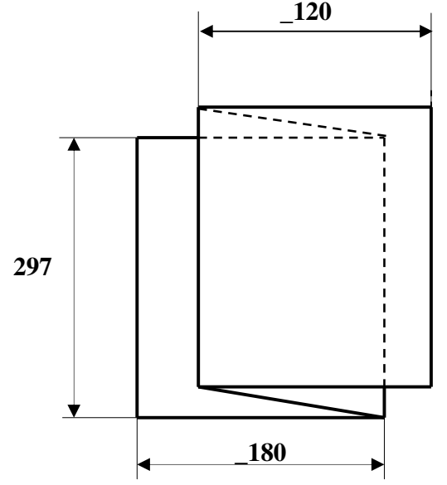
Hình 1.1. Cách gấp trang giấy khổ A3

- Trong tập thuyết minh, các hình vẽ phải được vẽ sạch sẽ và rõ ràng bằng các phần mềm hỗ trợ như Word, Visio, AutoCAD,…
- Tất cả các bảng biểu và hình phải được đề cập đến trong phần giải thích.
- Khi đề cập đến các bảng biểu, hình và phương trình phải nêu rõ số của bảng biểu, hình và phương trình đó (Ví dụ “... được nêu trong Bảng 4.1” hoặc “xem Hình 3.2” mà không được viết “... được nêu trong bảng dưới đây” hoặc “trong đồ thị của X và Y sau”).
- Việc trình bày phương trình toán học trên một dòng đơn hoặc dòng kép là tùy ý, tuy nhiên phải thống nhất trong toàn luận văn. Khi ký hiệu xuất hiện lần đầu tiên thì phải giải thích và đơn vị tính phải đi kèm ngay sau phần giải thích ký hiệu đó.
- Nếu cần thiết, danh mục của tất cả các ký hiệu, chữ viết tắt và nghĩa của chúng cần được liệt kê và để ở phần đầu của luận văn.

1.8. Quy định về ký hiệu và đơn vị

- Ký hiệu các đại lượng điện trong các phương trình, hình và bảng: sử dụng những ký hiệu thông dụng theo tiêu chuẩn Việt Nam (TCVN 7870-6:2010) hoặc Quốc tế (IEC). Tuy nhiên, sinh viên phải sử dụng thống nhất một kiểu ký hiệu duy nhất trong luận văn. Ví dụ, ký hiệu điện áp có thể là U hoặc V. Nếu sinh viên đã sử dụng U để ký hiệu cho điện áp thì phải sử dụng ký hiệu này xuyên suốt trong toàn luận văn, không được sử dụng thêm ký hiệu V.
- Ký hiệu các thiết bị điện trong bản vẽ phải tuân theo tiêu chuẩn Việt Nam hoặc Quốc tế (IEC).
- Đơn vị sử dụng trong luận văn là đơn vị chuẩn trong hệ đơn vị SI. Giữa số và đơn vị phải có khoảng trắng. Ví dụ, P = 100 kW.

1.9. Quy định về chữ viết tắt

Không lạm dụng việc viết tắt trong tập thuyết minh. Chỉ viết tắt những từ, cụm từ hoặc thuật ngữ được sử dụng nhiều lần trong tập thuyết minh. Không viết tắt những cụm từ dài của những mệnh đề; không viết tắt những cụm từ ít xuất hiện trong tập thuyết minh. Nếu cần viết tắt những từ, thuật ngữ, tên các cơ quan, tổ chức... thì được viết tắt sau lần viết thứ nhất có kèm theo chữ viết tắt trong ngoặc đơn. Nếu tập thuyết minh có nhiều chữ viết tắt thì phải có bảng danh mục các chữ viết tắt (Xếp theo thứ tự ABC) ở phần đầu tập thuyết minh.

1.10. Quy định về tài liệu tham khảo và cách trích dẫn

Mọi ý kiến, khái niệm có ý nghĩa, mang tính chất gợi ý không phải của riêng tác giả và mọi tham khảo khác phải được trích dẫn và chỉ rõ nguồn trong danh mục Tài liệu tham khảo của tập thuyết minh. Phải nêu rõ cả việc sử dụng những đề xuất hoặc kết quả của đồng tác giả. Nếu sử dụng tài liệu của người khác và của đồng tác giả (Bảng biểu, hình, công thức, đồ thị, phương trình, ý tưởng...) mà không chú dẫn tác giả và nguồn tài liệu thì luận văn không được duyệt để bảo vệ.
Không trích dẫn những kiến thức phổ biến/phổ thông, mọi người đều biết cũng như không làm luận văn nặng nề với những tham khảo trích dẫn. Việc trích dẫn, tham khảo chủ yếu nhằm thừa nhận nguồn của những ý tưởng có giá trị và giúp người đọc theo được mạch suy nghĩ của tác giả, không làm trở ngại việc đọc.
Nếu không có điều kiện tiếp cận được một tài liệu gốc mà phải trích dẫn thông qua một tài liệu khác thì phải nêu rõ cách trích dẫn này, đồng thời tài liệu gốc đó không được liệt kê trong danh mục Tài liệu tham khảo của tập thuyết minh, ví dụ: "tài liệu…tên của tài liệu... của Nguyễn Văn A, năm 1996, trích từ tài liệu ... tên của tài liệu... của Trần Văn B, năm 2000"(có nghĩa là nội dung được trích dẫn có nguồn gốc là của ông A công bố năm 1966, nhưng được ông B lược khảo và trích dẫn trong tài liệu của ông A công bố năm 2000 mà người viết có được).
Khi cần trích dẫn một đoạn ít hơn hai câu hoặc bốn dòng đánh máy thì có thể sử dụng dấu ngoặc kép để mở đầu và kết thúc phần trích dẫn. Nếu cần trích dẫn dài hơn thì phải tách phần này thành một đoạn riêng khỏi phần nội dung đang trình bày. Lúc này, mở đầu và kết thúc đoạn trích này không phải sử dụng dấu ngoặc kép.
Cách sắp xếp danh mục Tài liệu tham khảo theo Mục 4 của hướng dẫn này. Việc trích dẫn là theo số thứ tự của tài liệu ở danh mục Tài liệu tham khảo, được đặt trong ngoặc vuông, khi cần có cả số trang (Ví dụ: [15, tr.314-315]) và phải theo thứ tự tăng dần của tài liệu tham khảo ở lần trích dẫn đầu tiên. Đối với phần được trích dẫn từ nhiều tài liệu khác nhau, số của từng tài liệu được đặt độc lập trong từng ngoặc vuông, theo thứ tự tăng dần (Ví dụ: [19], [25], [41], [42]).
Tập thuyết minh có thể có phần lược khảo tài liệu. Phần lược khảo tài liệu chỉ trích dẫn các nội dung có liên quan mật thiết đến nội dung chính của đề tài, nhằm giúp cho người đọc thuận lợi trong việc tiếp cận với các vấn đề chính của luận văn. Người viết cần phải hạn chế tối đa việc lược khảo và trích dẫn tài liệu tràn lan dẫn đến việc gây tâm lý khó chịu cho người đọc.

1.11. Quy định về nội dung phụ lục của tập thuyết minh

Phần này bao gồm những nội dung cần thiết nhằm minh họa hoặc bổ trợ cho nội dung luận văn như số liệu, mẫu biểu, tranh ảnh... Nếu luận văn sử dụng những câu trả lời cho một bảng câu hỏi thì bảng câu hỏi mẫu này phải được đưa vào phần Phụ lục ở dạng nguyên bản đã dùng để điều tra, thăm dò ý kiến; không được tóm tắt hoặc sửa đổi. Các tính toán mẫu trình bày tóm tắt trong các bảng biểu cũng cần nêu trong Phụ lục của tập thuyết minh. Phụ lục không được dày hơn phần chính của tập thuyết minh.

2. Quy định cách trình bày bản vẽ

- Các bản vẽ Kỹ thuật phải thực hiện theo tiêu chuẩn Việt Nam.
- Sau khi bảo vệ, bản vẽ phải được gấp theo quy định của bản vẽ kỹ thuật và để vào trong bìa hồ sơ lưu trữ.

3. Quy định về nhiệm vụ của sinh viên sau khi bảo vệ LVTN & TLTN

Sau khi bảo vệ LVTN hoặc TLTN, sinh viên chỉnh sửa lần cuối tập thuyết minh theo yêu cầu của Hội đồng. Sinh viên có trách nhiệm nộp tập thuyết minh cho các thành viên Hội đồng để kiểm tra việc chỉnh sửa các thiếu sót như đã góp ý trong buổi bảo vệ LVTN hoặc TLTN.
Sau buổi báo cáo luận văn 1 tuần, sinh viên có kết quả đạt yêu cầu phải nộp lại cho Thư viện Khoa Công nghệ 1 tập thuyết minh của đề tài. Bên cạnh đó, sinh viên còn phải gửi cho cán bộ hướng dẫn file.pdf thuyết minh của đề tài và file tóm tắt luận văn (theo mẫu). Tên file.pdf thuyết minh của đề tài được lưu theo tên sinh viên và mã số sinh viên, chữ thường, không dấu, không khoảng cách. Ví dụ: phongb1403636.pdf

4. Hướng dẫn cách trình bày phần tài liệu tham khảo

- Các tài liệu bằng tiếng nước ngoài phải giữ nguyên văn, không phiên âm, không dịch, kể cả tài liệu bằng tiếng Trung Quốc, Nhật... (Đối với các tài liệu bằng ngôn ngữ còn ít người biết có thể thêm phần dịch tiếng Việt đi kèm theo mỗi tài liệu).
- Tài liệu tham khảo được xếp theo số thứ tự dựa vào thứ tự trích dẫn trong phần thuyết minh. Tài liệu nào được trích dẫn trước ở lần đầu tiên thì sẽ được đánh số nhỏ hơn, tài liệu nào được trích dẫn sau ở lần đầu tiên thì được đánh số lớn hơn. Số của tài liệu tham khảo phải được đánh liên tục, bắt đầu bằng số 1 và để trong ngoặc vuông [ ].
- Tài liệu tham khảo là sách, luận án, báo cáo phải ghi đầy đủ các thông tin sau:
+ Tên các tác giả hoặc cơ quan ban hành (Không có dấu ngăn cách)
+ (Năm xuất bản), (Đặt trong ngoặc đơn, dấu phẩy sau ngoặc đơn)
+ Tên sách, luận án hoặc báo cáo, (In nghiêng, dấu phẩy cuối tên)
+ Nhà xuất bản, (Dấu phẩy cuối tên nhà xuất bản)
+ Nơi xuất bản. (Dấu chấm kết thúc tài liệu tham khảo)
- Tài liệu tham khảo là bài báo trong tạp chí, bài trong một quyển sách... ghi đầy đủ các thông tin sau:
+ Tên tác giả (Không có dấu ngăn cách)
+ (Năm công bố), (Đặt trong ngoặc đơn, dấu phẩy sau ngoặc đơn)
+ “Tên bài báo”, (Đặt trong ngoặc kép, không in nghiêng, dấu phẩy cuối tên)
+ Tên tạp chí hoặc tên sách, (In nghiêng, dấu phẩy cuối tên)
+ Tập (Không có dấu ngăn cách)
+ (Số), (Đặt trong ngoặc đơn, dấu phẩy sau ngoặc đơn)
+ Các số trang. (Gạch ngang giữa hai chữ số, dấu chấm kết thúc)
Cần chú ý những chi tiết về trình bày nêu trên. Sau đây là ví dụ về cách trình bày trang tài liệu tham khảo:

TÀI LIỆU THAM KHẢO

[1] Quách Ngọc Ân (1992), “Nhìn lại hai năm phát triển lúa lai”, Di truyền học ứng dụng, 98(1), tr. 10-16.
[2] Bộ Nông nghiệp & PTNT (1996), Báo cáo tổng kết 5 năm (1992-1996) phát triển lúa lai, Hà Nội.
[3] Nguyễn Hữu Đống, Đào Thanh Bằng, Lâm Quang Dụ và Phan Đức Trực (1997), Đột biến - Cơ sở lý luận và ứng dụng, NXB Nông nghiệp, Hà Nội.
[4] Nguyễn Thị Gấm (1996), Phát hiện và đánh giá một số dòng bất dục đực cảm ứng nhiệt độ, Luận văn thạc sĩ khoa học Nông nghiệp, Viện Khoa học Kỹ thuật Nông nghiệp Việt Nam, Hà Nội.
[5] Võ Thị Kim Huệ (2000), Nghiên cứu chẩn đoán và điều trị bệnh ..., Luận án Tiến sĩ Y khoa, Trường Đại học Y Hà Nội, Hà Nội.
[6] Anderson J.E. (1985), “The relative inefficiency of quota. The Cheese case”, American Economic Review, 75(1), pp. 178-190.
[7] Borkakati R.P. and Virmani S.S. (1997), Genetics of thermosensitive genic male sterility in rice, Euphytica 88, pp. 1-7.
[8] Boulding K.E. (1955), Economics analysis, Hamish Hamilton, London.
[9]. Burton G.W. (1988), “Cytoplasmic male-sterility in pearl millet (pennisetum glaucum L.)”, Agronomic Journal 50, pp. 230-231.
[10] Central Statistical Oraganisation (1995), Statistical year book, Beijing.
[11] FAO (1971), Agricultural commodity projections (1970-1980), Vol. II. Rome.
[12] Institute of Economics (1988), Analysis of expenditure pattern of urban households in Vietnam, Department of Economics, Economic Research Report, Hanoi.
...

PHỤ LỤC 1: TRANG BÌA MẪU

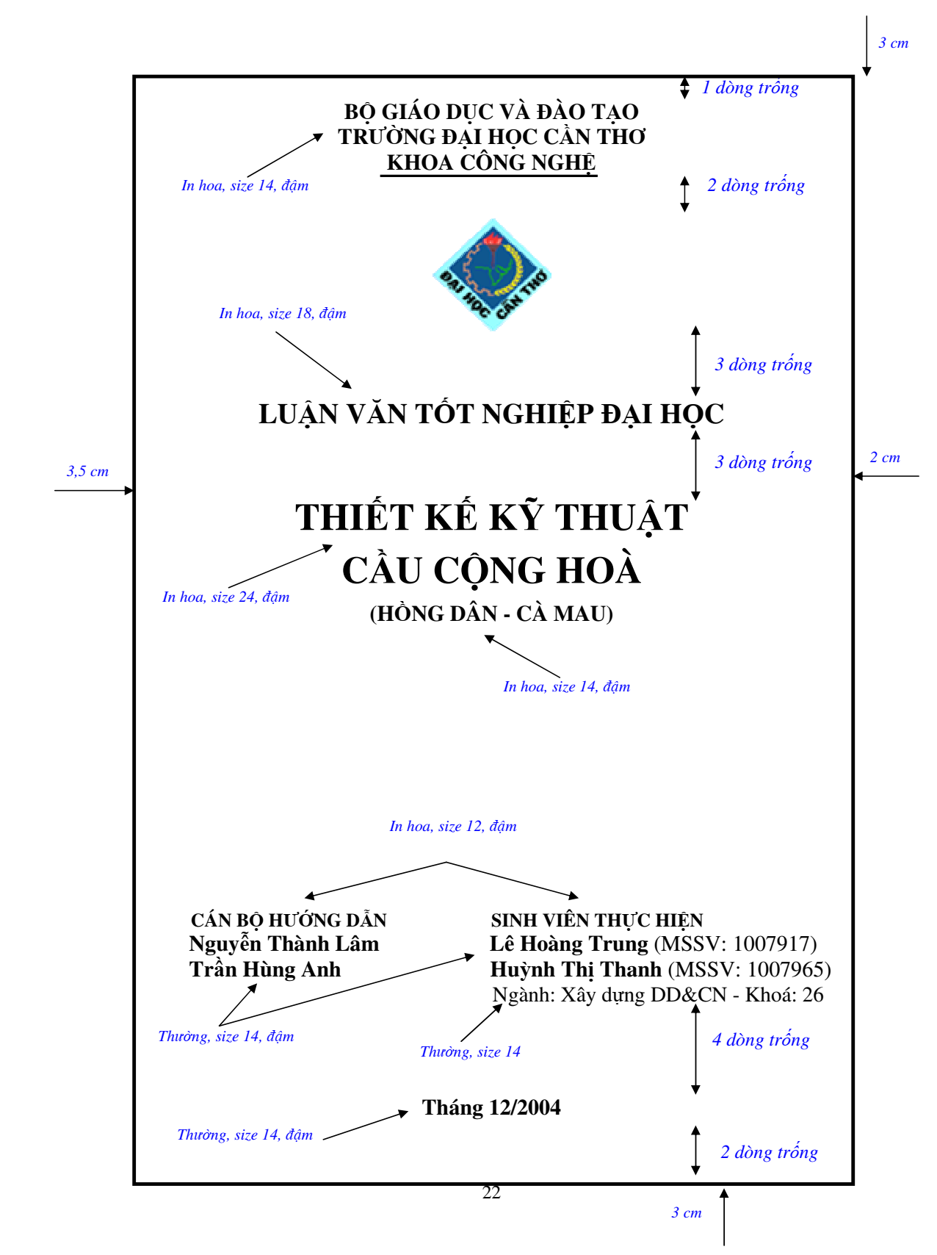
Header
Footer
Right
Left
TS. Nguyễn Văn A

1 dòng trống
PHỤ LỤC 2: CÁCH BỐ TRÍ TIÊU ĐỀ Ở PHẦN THUYẾT MINH

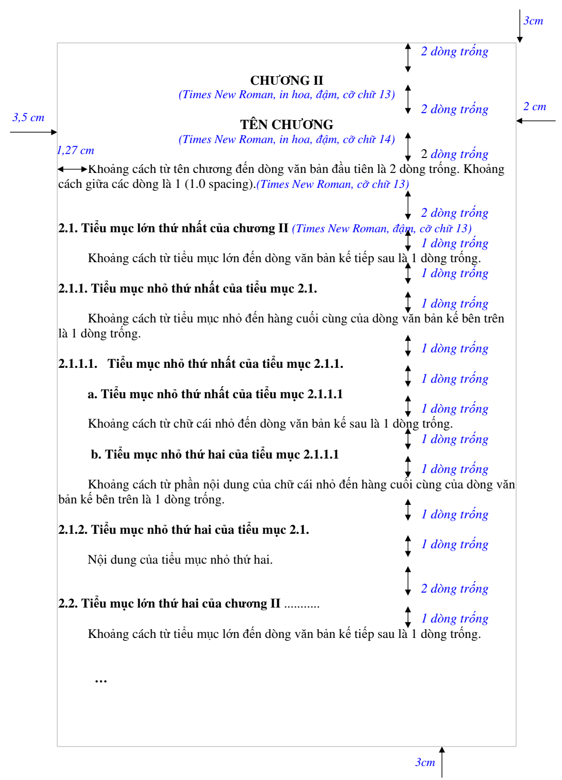
1 dòng trống
1 dòng trống

